**Хьанах аьлла ду аьлла хета хьуна дешнаш? Туьйранан турпалхой а, царах аьлла дешнаш а нийса хотта.**

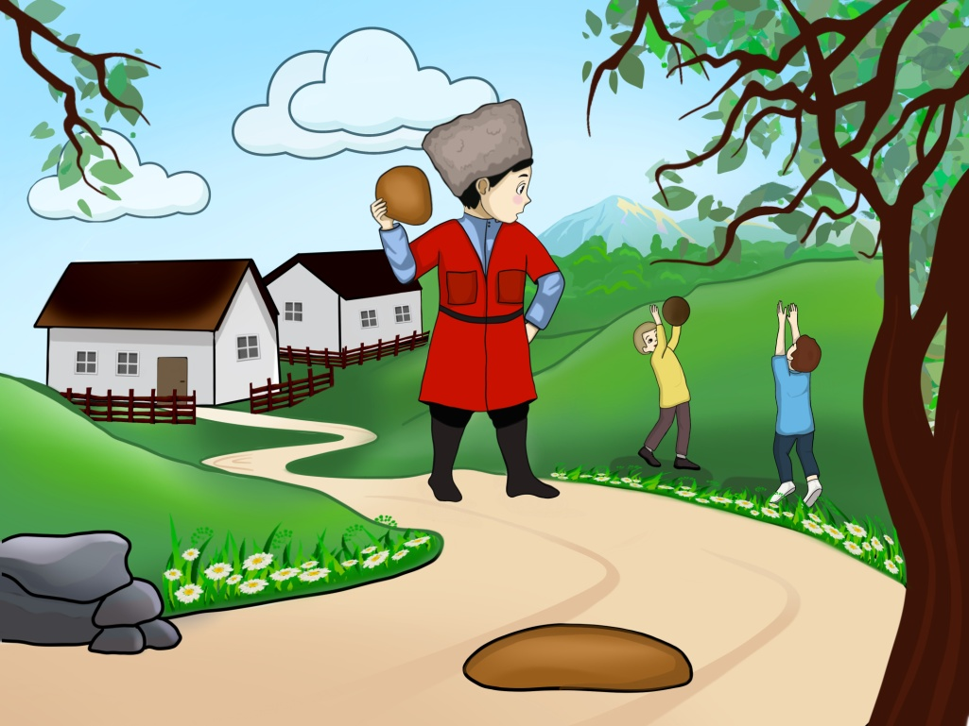

Догдика, къинхетаме, хьекъале

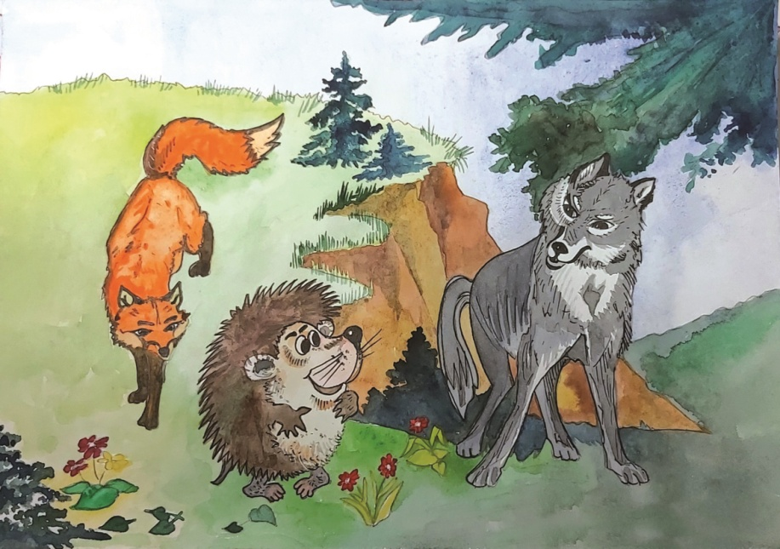

Самукъане, догцӀена, ойла йоцуш

Сутара, къиза, кхераме

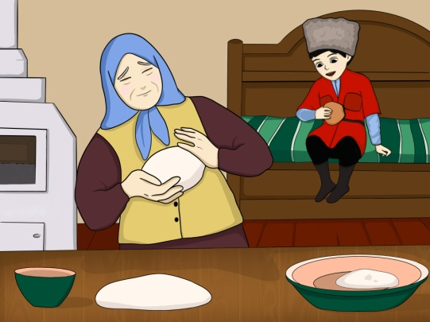

ХӀилла долуш, майра, шечунна тӀера ца йолуш

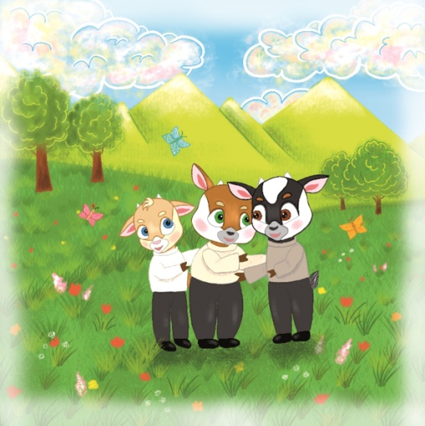

Коча, малонча, хӀумма а ца девзаш

